Eveil géographique | Nom : ………………………………… Date :……………………….  Prénom :………………………………  Belgique, qui es-tu ?
La Belgique, toute petite dans le monde…
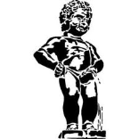

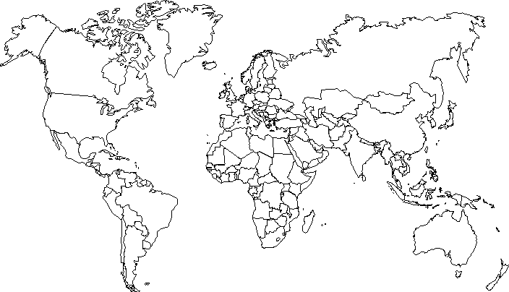

Le continent sur lequel se situe la Belgique est l’……………………………………….

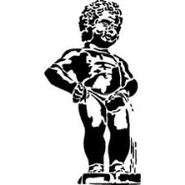
La Belgique, dans l’Union Européenne.
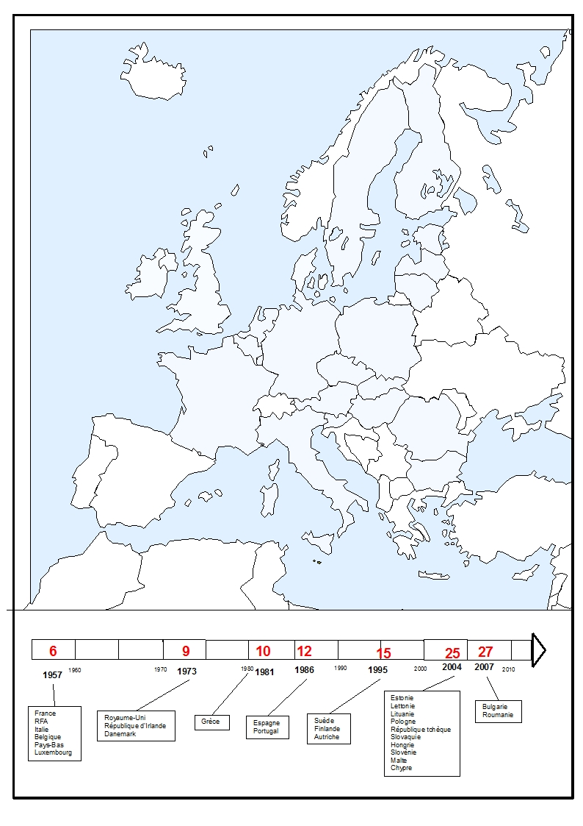

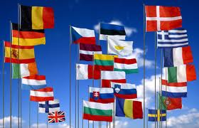

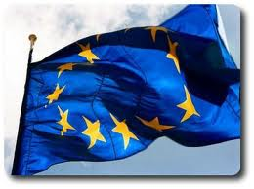
Situe les pays suivants sur la carte de l’Union Européenne.
- Allemagne | 10. France | 19. Pays-Bas
- Autriche | 11. Grèce | 20. Pologne
- Belgique | 12. Hongrie | 21. Portugal
- Bulgarie | 13. Irlande | 22. République tchèque
- Chypre | 14. Italie | 23. Roumanie
- Danemark | 15. Lettonie | 24. Royaume-Uni
- Espagne | 16. Lituanie | 25. Slovaquie
- Estonie | 17. Luxembourg | 26. Slovénie
- Finlande | 18. Malte | 27. Suède
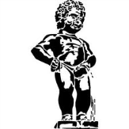
La Belgique et ses voisins.

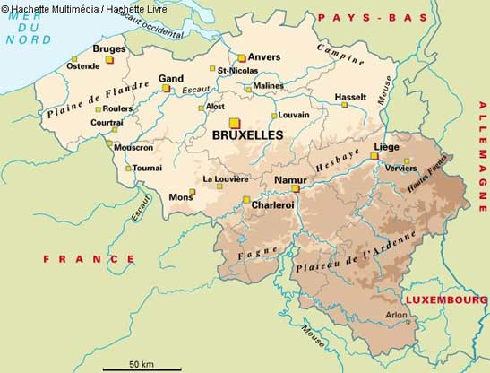

La capitale de la Belgique est …………………………………
Au Nord, la Belgique est bordée par ………………………………………….
Notre pays a quatre voisins qui sont : ………………………………………
……………………………………………………………………………………………………………………………………………………………………………………………………
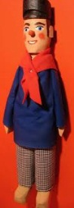

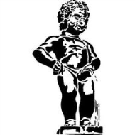
La Belgique, un petit pays bien organisé !
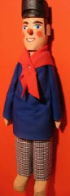
Trois communautés linguistiques.

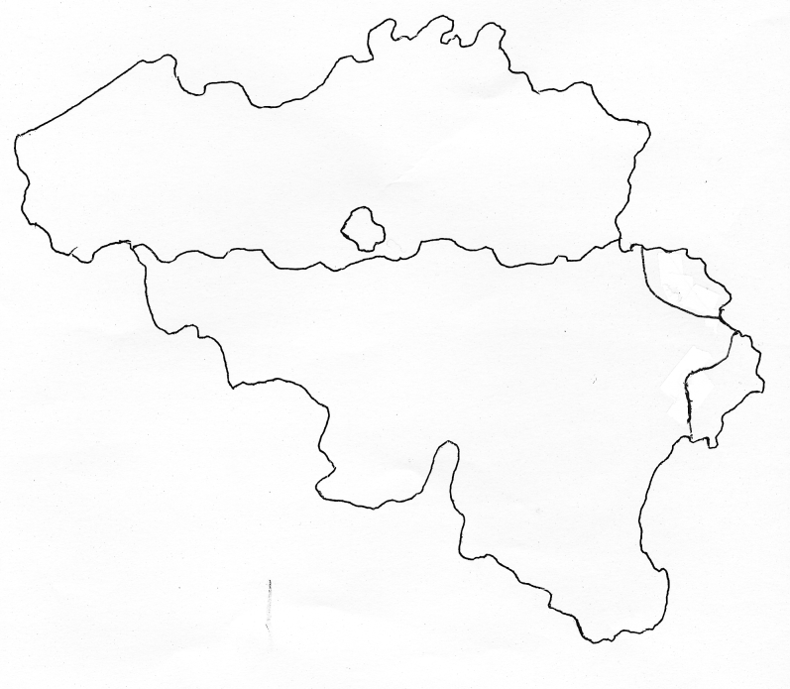

La Communauté germanophone
La Communauté française
La Communauté néerlandophone

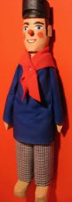
Dix provinces et chefs-lieux.

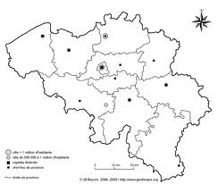

Provinces | Chefs-lieux
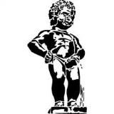
La Belgique et ses cours d’eau.

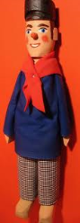
A l’aide de ton dictionnaire, donne la définition des termes suivants.

Un fleuve : ………………………………………………………………………………………………………………………………………
…………………………………………………………………………………………………………………………………………………………………………………………………………………………………………………………………………………………………………………..
Une rivière : ……………………………………………………………………………………………………………………………………
…………………………………………………………………………………………………………………………………………………………………………………………………………………………………………………………………………………………………………………..
Un affluent : ……………………………………………………………………………………………………………………………………
……………………………………………………………………………………………………………………………………………………………………………………………………………………………………………………………………………………………………………………
Un confluent : …………………………………………………………………………………………………………………………………
……………………………………………………………………………………………………………………………………………………………………………………………………………………………………………………………………………………………………………………

Une embouchure : …………………………………………………………………………………………………………………………..
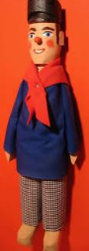
……………………………………………………………………………………………………………………………………………………………………………………………………………………………………………………………………………………………………………………
Quels sont les trois fleuves qui traversent la Belgique ? Aide-toi de ton atlas. Repasse-les sur la carte vierge.

- ……………………………………………………………………………………………
- ……………………………………………………………………………………………
- ……………………………………………………………………………………………
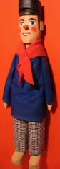
Quel(s) pays ces fleuves traversent-ils ?

……………………………. ………………………………………………………………………………………………………………………….
……………………………. …………………………………………………………………………………………………………………………
……………………………. …………………………………………………………………………………………………………………………
A quel fleuve belge se rapporte chacune de ces photos ?
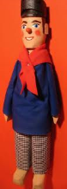

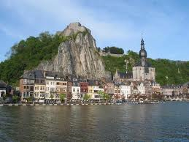 | 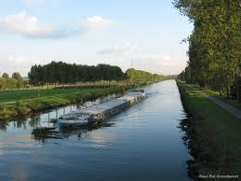 | 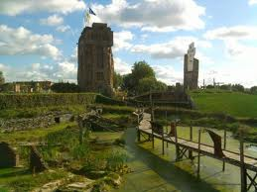

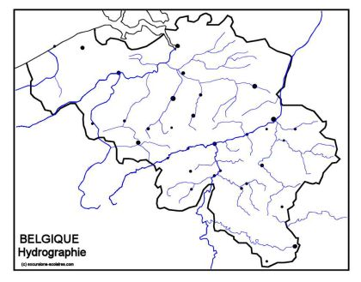

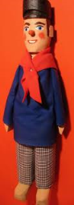
Sur la carte précédente, situe les cours d’eau suivants.

- Semois | 8. Lys
- Sambre | 9. Dendre
- Eau blanche | - Senne
- Eau noire | - Dyle
- Lesse | - Grande Nèthe
- Ourthe | - Petite Nèthe
- Haine

Les trois fleuves de Belgique se jettent tous dans ……………………… ……………………………….. Tous les trois, ils prennent leur source en ………………………………..
La ville de ………………………… est le …………………………… de la Sambre et de la Meuse.
La ville de ………………………… est le …………………………… de l’Ourthe et de la Meuse.
La ……………………………… prend sa source dans la ville d’……………
L’Escaut a son embouchure dans la ville d’………………………………
L’Yser a son embouchure dans la ville de ………………………………..
La Meuse a son embouchure en ………………………………………….

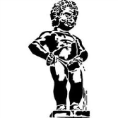
La Belgique et son relief.
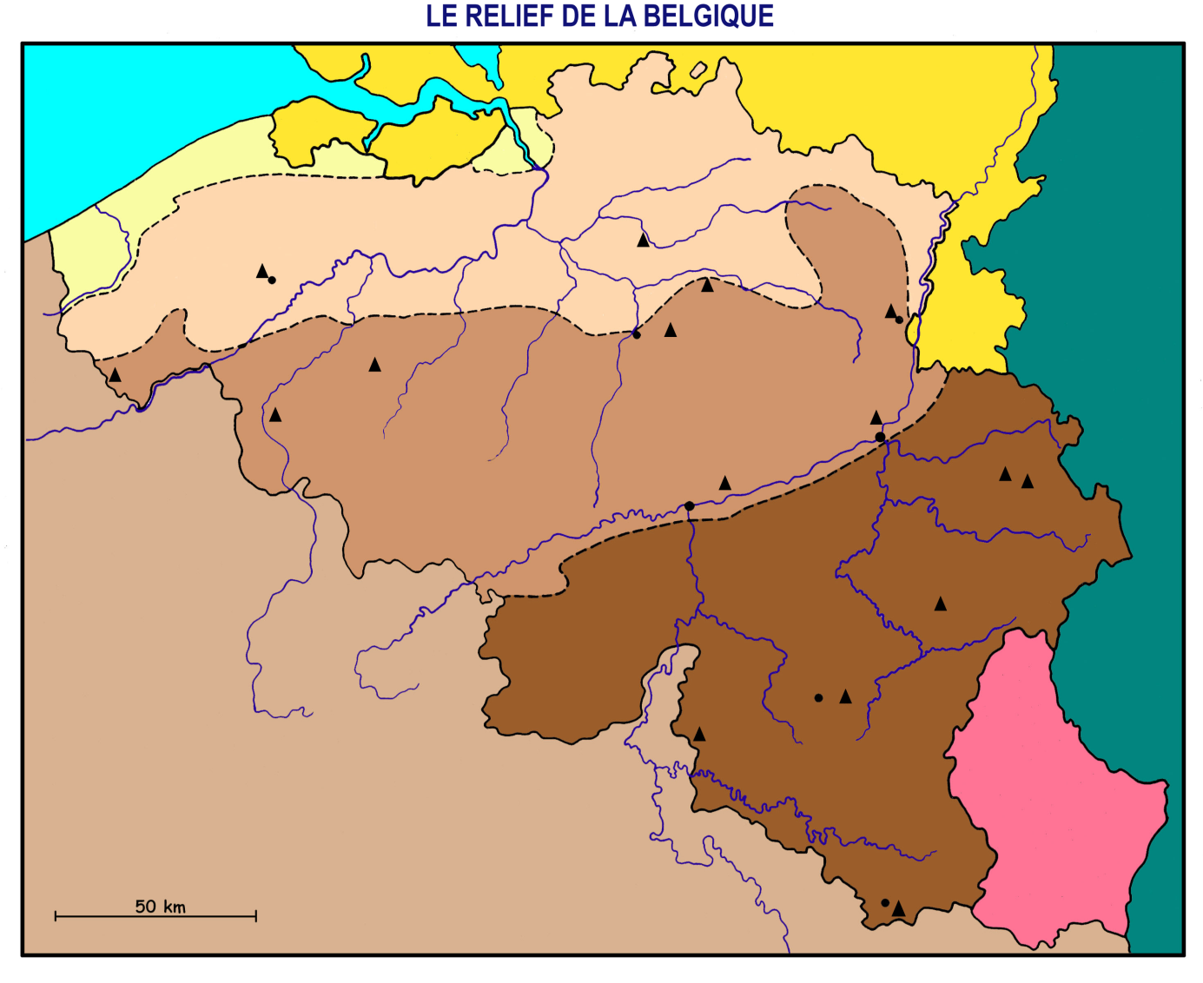

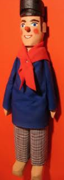
Sur la carte du relief, situe les endroits suivants.
Indique l’altitude des trois points culminants de notre pays.

- Signal de Botrange
- Croix Scaille
- Mont St-Aubert
- Mont Kemmel
- Baraque Michel
- Baraque Fraiture
- Pellenberg
- Plateau de Recogne

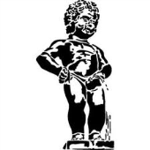
La Belgique et ses régions géographiques

